

Actividad práctica numero 1:

Formato: Individual.

Asignatura: Seguridad en Sistemas Computacionales

Código: SSC 5501

**Titulo: Aplicación NMAP**

1.- Inicie su computador en Windows 7.

2.- Conéctese con el browser a la siguiente dirección:

<https://nmap.org/download.html>

3.- Baje e instale la aplicación NMAP en su computador

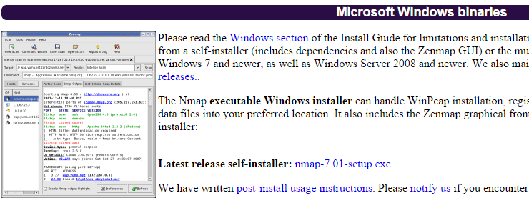

4.- Una vez instalada, realice los siguientes ejercicios:

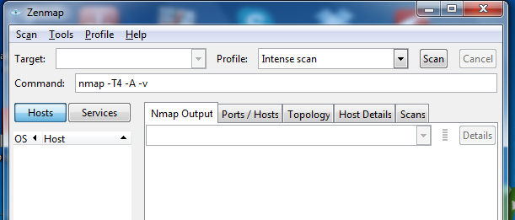

1. Levante el servidor Windows 2008 de su máquina virtual y realice un “Intensive Scan” a la dirección IP del servidor, la interfaz de red de la maquina virtual debe estar en modo puente, comente el resultado y anote el comando ejecutado por la herramienta. ¿Qué información entrego?
2. Revise la opción “Port/hosts” y describa la información encontrada.
3. Vaya a la opción “Host details” y describa la información que ahí aparece
4. Escriba el siguiente comando en la línea “Command”: nmap –O –v *direccionIP* y ejecute Scan, ¿Qué resultado obtiene?
5. Conéctese al siguiente link

<http://www.linux.com/learn/tutorials/290879-beginners-guide-to-nmap>

y realice lo siguiente:

* Descubra como realizar un Scan a una red completa y descubra las direcciones IP de los computadores de laboratorio que están activas
* Busque en el siguiente link las diferentes técnicas de Scan y descríbalos brevemente:

<http://nmap.org/book/man-port-scanning-techniques.html>

5.- Levante su máquina Kali Linux con la interfaz de red en modo puente y ejecute los siguientes comandos:

a) Inventario de red

# nmap –sn *ip_red*

b) listado de servicios

# nmap *ip_profesor*

c) listado de servicios con detalle

# nmap –sV *ip_profesor*

d) detalle de servicios

# nmap –sV –p 80 *ip_profesor*

# nmap –sV –p 445 *ip_profesor*

# nmap –sV –p 3306 *ip_profesor*